Здесь вам помогут
http://resurs-yar.ru/shkolnikam_i_abiturientam/prostye_vyhody/
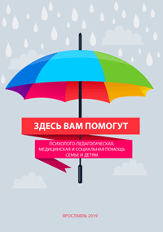
Здесь вам помогут
Психолого–педагогическая, медицинская и социальная помощь семье и детям
ОБРАЗОВАНИЕ
ЗАНЯТОСТЬ
ЗДРАВООХРАНЕНИЕ
МЕДИКО-СОЦИАЛЬНАЯ ЭКСПЕРТИЗА
СОЦПОДДЕРЖКА
МОЛОДЕЖНЫЕ ОРГАНИЗАЦИИ

ЗАЩИТА ПРАВ НЕСОВЕРШЕННОЛЕТНИХ
ТЕЛЕФОНЫ ДОВЕРИЯ
БЛАГОТВОРИТЕЛЬНЫЕ ФОНДЫ

